ПОСТАНОВЛЕНИЕ АДМИНИСТРАЦИИ ГОРОДА

№ 2316 от 08.04.2014

Об утверждении границ

прилегающих территорий

к некоторым организациям,

на которых не допускается

розничная продажа

алкогольной продукции

В соответствии с Федеральным законом от 22.11.1995 № 171-ФЗ «О государственном регулировании производства и оборота этилового спирта, алкогольной и спиртосодержащей продукции и об ограничении потребления (распития) алкогольной продукции» (с изменениями от 02.11.2013), Постановлением Правительства Российской Федерации от 27.12.2012 № 1425 «Об определении органами государственной власти субъектов Российской Федерации мест массового скопления граждан и мест нахождения источников повышенной опасности, в которых не допускается розничная продажа алкогольной продукции, а также определении органами местного самоуправления границ прилегающих к некоторым организациям и объектам территорий, на которых не допускается розничная продажа алкогольной продукции», решением Думы города от 28.05.2013 № 333-V ДГ «Об определении способа расчета расстояний от некоторых организаций и (или) объектов до границ прилегающих к ним территорий, на которых не допускается розничная продажа алкогольной продукции» (с последующими изменениями), распоряжениями Администрации города от 30.12.2005 № 3686 «Об утверждении Регламента Администрации города» (с последующими изменениями), от 19.11.2013 № 4032 «О передаче некоторых полномочий высшим должностным лицам Администрации города» (с последующими изменениями):
1. Утвердить границы прилегающих территорий, на которых не допус-кается розничная продажа алкогольной продукции, к следующим организациям:
- бюджетное учреждение Ханты-Мансийского автономного округа – Югры «Сургутская окружная клиническая больница» (медицинский кабинет) в здании государственного образовательного учреждения высшего профессионального образования Ханты-Мансийского автономного округа – Югры «Сургутский государственный педагогический университет», корпус 2, расположенное по адресу: город Сургут, улица Артема, дом 9, согласно приложению 1;
- общество с ограниченной ответственностью «ДИА-МЕД» (медицинская организация), расположенное по адресу: город Сургут, проспект Ленина, дом 16, согласно приложению 2;
- общество с ограниченной ответственностью «ДЕНТА СТАР» (стомато-логия), расположенное по адресу: город Сургут, проспект Мира, дом 14-112, согласно приложению 3;
- бюджетное учреждение Ханты-Мансийского автономного округа – Югры «Центр социальной помощи семье и детям «Зазеркалье», расположенное по адресу: город Сургут, улица Лермонтова, дом 9, согласно приложению 4;
- общество с ограниченной ответственностью Центр красоты «ЛАРА» (медицинский кабинет), расположенное по адресу: город Сургут, улица Югорская, дом 38, согласно приложению 5;
- общество с ограниченной ответственностью «Бест Медиком», расположенное по адресу: город Сургут, улица Бажова, дом 17, согласно приложению 6;
- бюджетное учреждение Ханты-Мансийского автономного округа – Югры «Сургутская городская клиническая больница», расположенное по адресу: город Сургут, улица Губкина, дом 1, согласно приложению 7;
- общество с ограниченной ответственностью «Лунный свет», расположенное по адресу: город Сургут, переулок Дорожный, дом 2/1, строение 1, согласно приложению 8;
- общество с ограниченной ответственностью «ЮНИ-ДЕНТ» (стомато-логия), расположенное по адресу: город Сургут, проспект Ленина, дом 36, согласно приложению 9.
2. Управлению информационной политики опубликовать настоящее постановление в средствах массовой информации и разместить на официальном интернет-сайте Администрации города.
3. Контроль за выполнением постановления оставляю за собой.

И.о. главы Администрации города А.М. Сафиоллин

Приложение 1
к постановлению
Администрации города
от ____________ № _________

Схема
границ прилегающей территории к бюджетному учреждению
Ханты-Мансийского автономного округа – Югры
«Сургутская окружная клиническая больница» (медицинский кабинет) в здании государственного образовательного учреждения высшего профессионального образования Ханты-Мансийского автономного округа – Югры
«Сургутский государственный педагогический университет», корпус 2,
улица Артема, дом 9

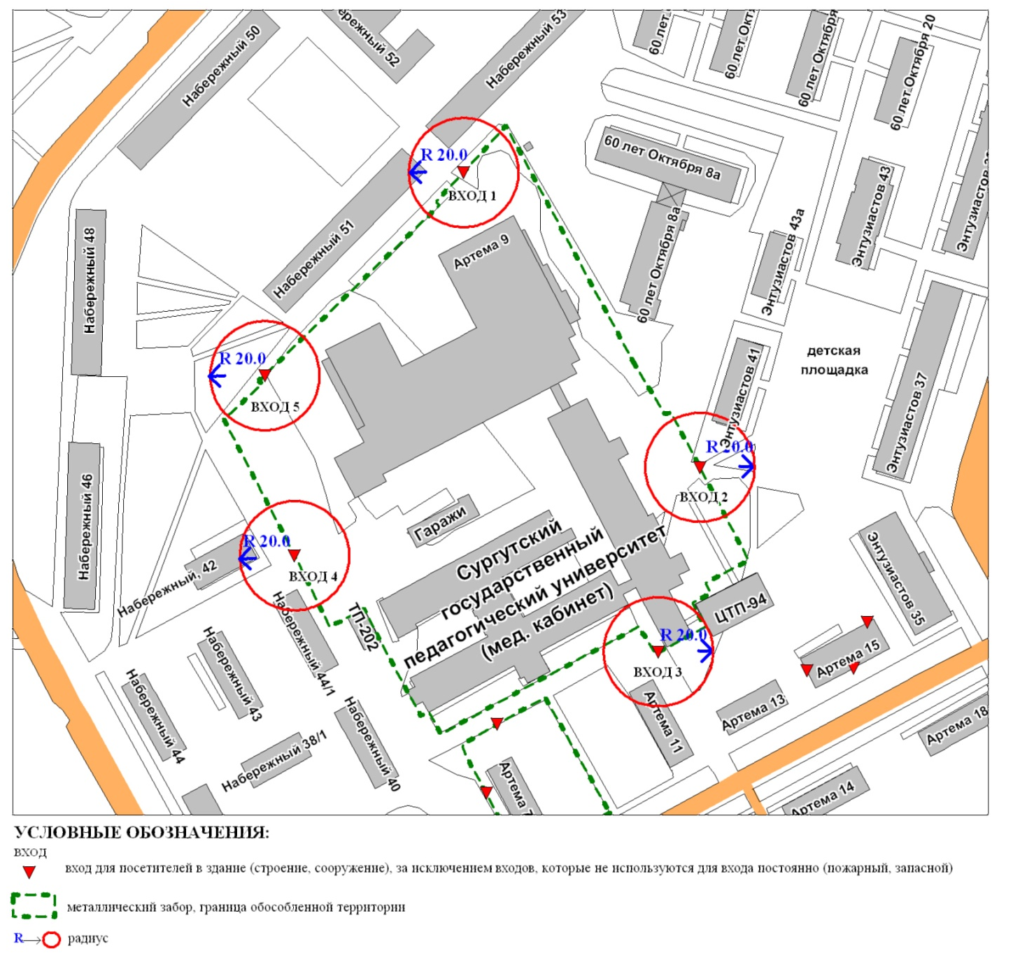

Приложение 2
к постановлению
Администрации города
от ____________ № _________

Схема
границ прилегающей территории к обществу с ограниченной ответственностью «ДИА-МЕД» (медицинская организация),
проспект Ленина, дом 16

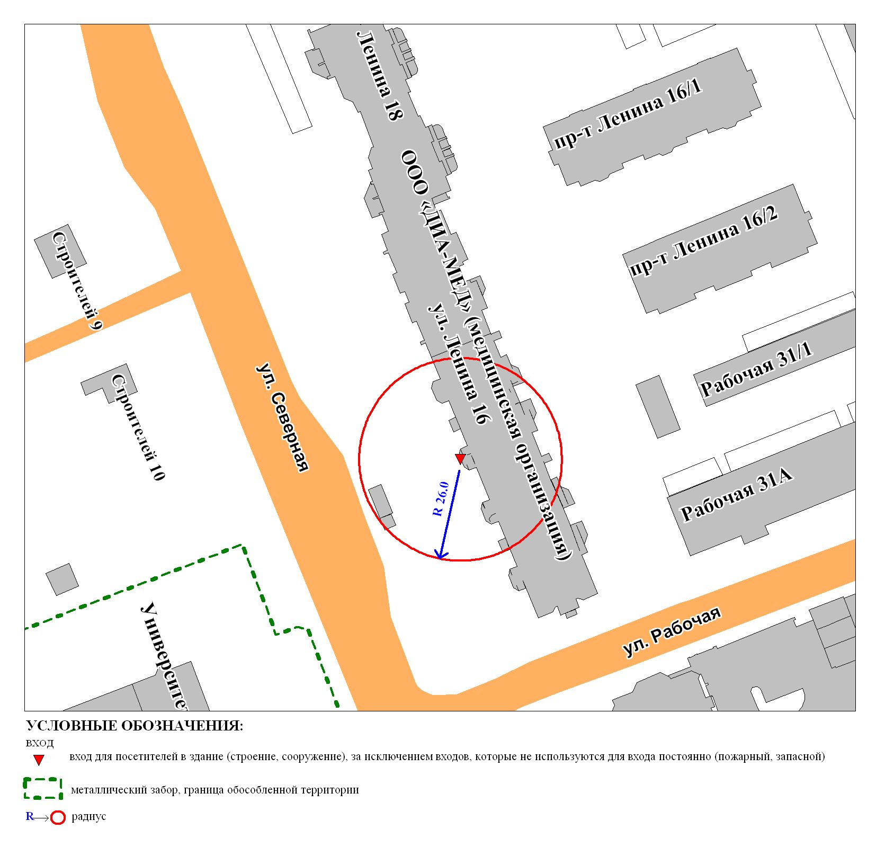

Приложение 3
к постановлению
Администрации города
от ____________ № _________

Схема
границ прилегающей территории к обществу с ограниченной ответственностью «ДЕНТА СТАР» (стоматология),
проспект Мира, дом 14-112
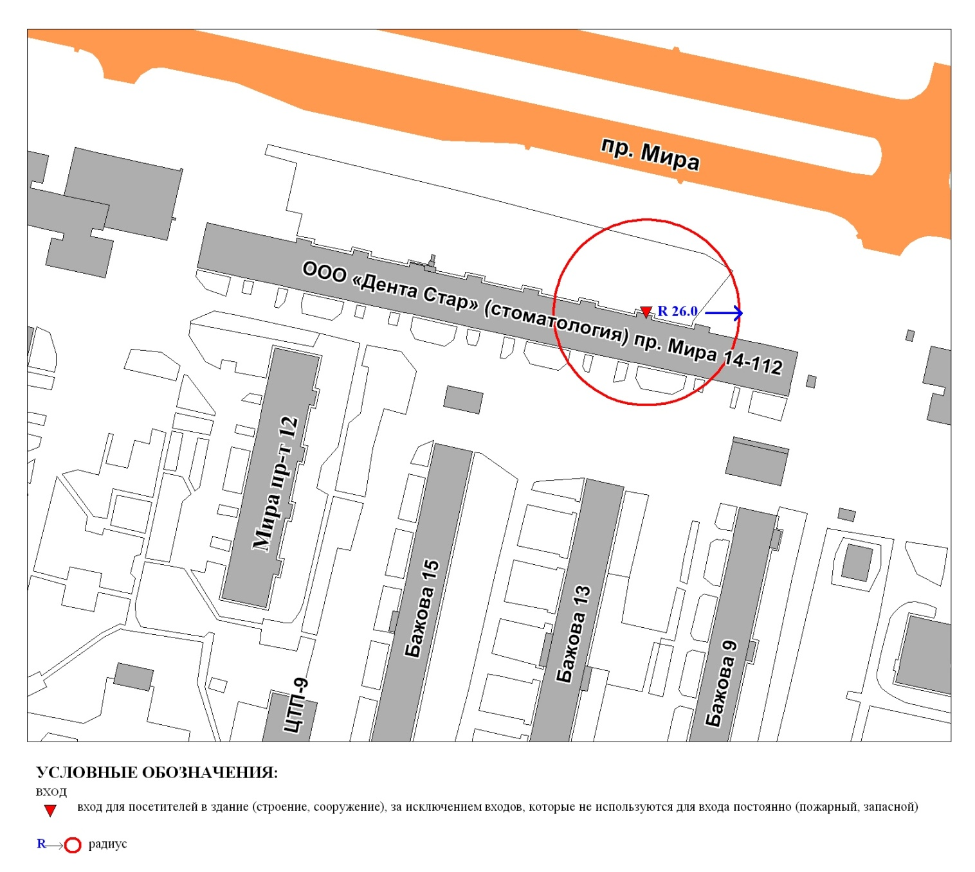

Приложение 4
к постановлению
Администрации города
от ____________ № _________

Схема
границ прилегающей территории к бюджетному учреждению
Ханты-Мансийского автономного округа – Югры
«Центр социальной помощи семье и детям «Зазеркалье»,
улица Лермонтова, дом 9

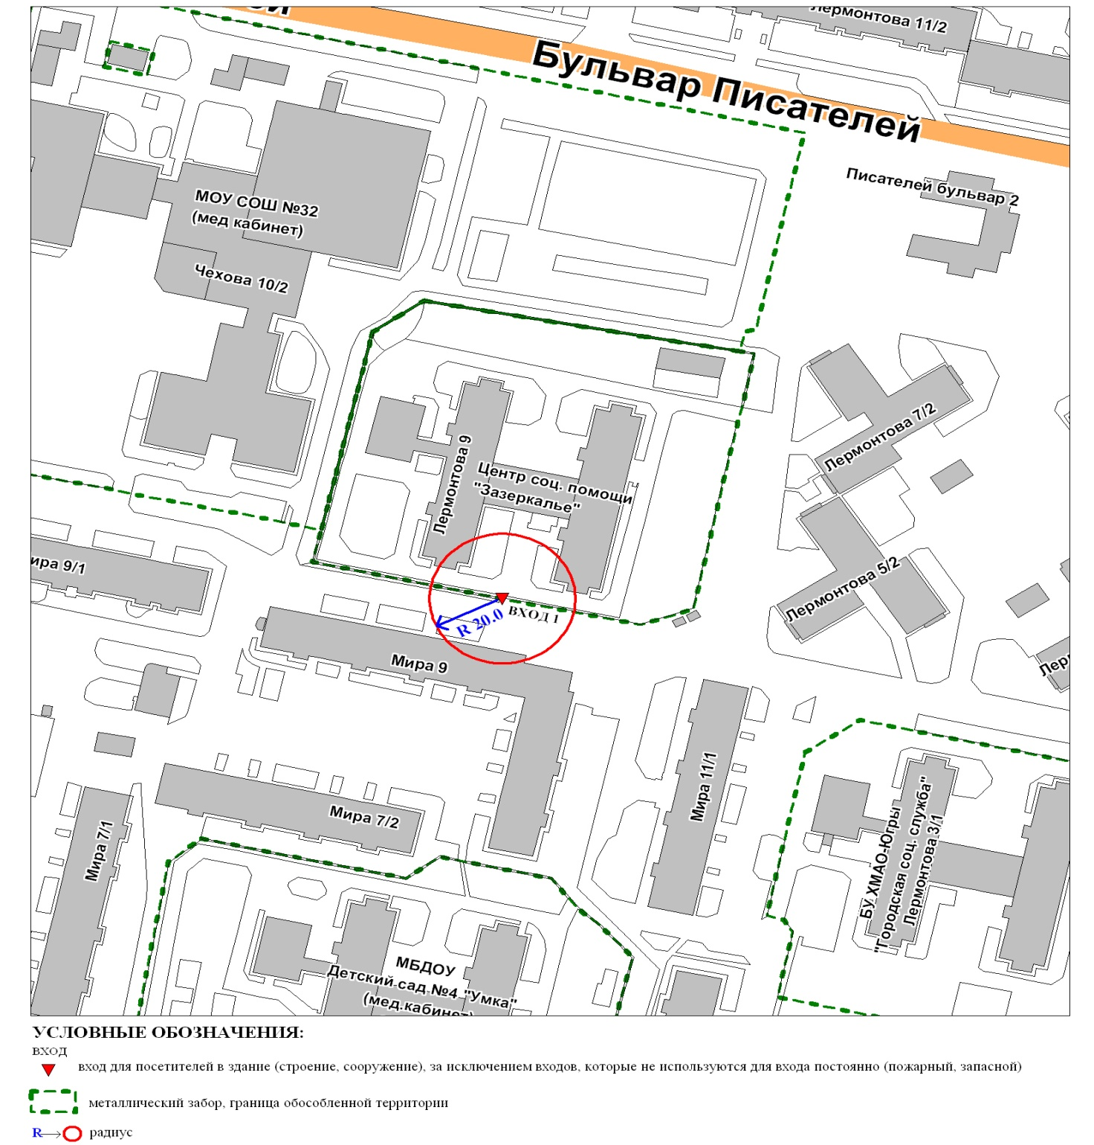

Приложение 5
к постановлению
Администрации города
от ____________ № _________

Схема
границ прилегающей территории к обществу с ограниченной ответственностью Центр красоты «ЛАРА» (медицинский кабинет),
улица Югорская, дом 38

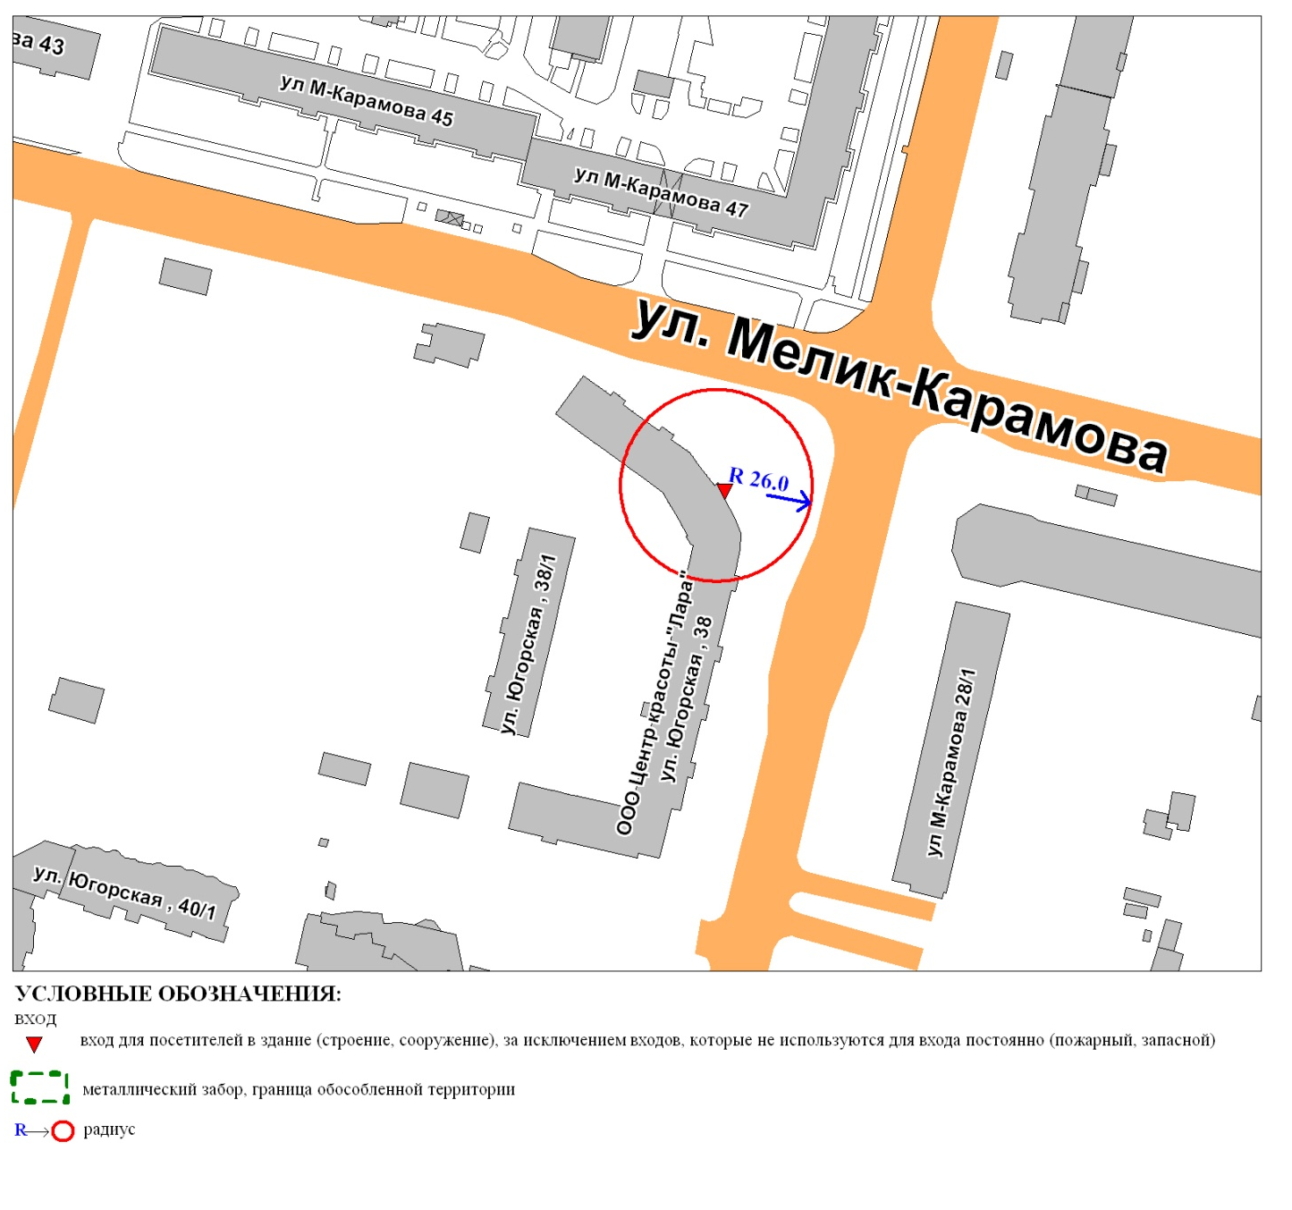

Приложение 6
к постановлению
Администрации города
от ____________ № _________

Схема
границ прилегающей территории к обществу с ограниченной ответственностью «Бест Медиком» (медицинская организация),
улица Бажова, дом 17

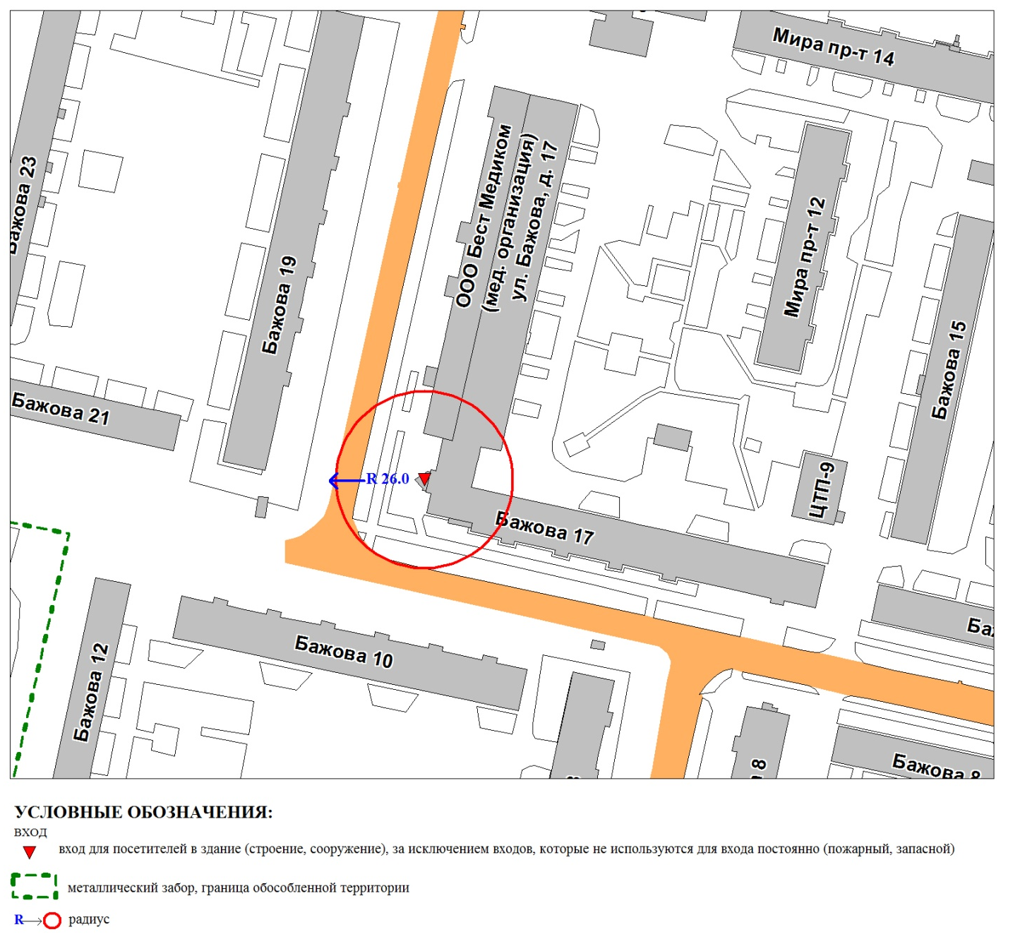

Приложение 7
к постановлению
Администрации города
от ___________ № __________

Схема
границ прилегающей территории к бюджетному учреждению
Ханты-Мансийского автономного округа – Югры
«Сургутская городская клиническая больница»,
улица Губкина, дом 1
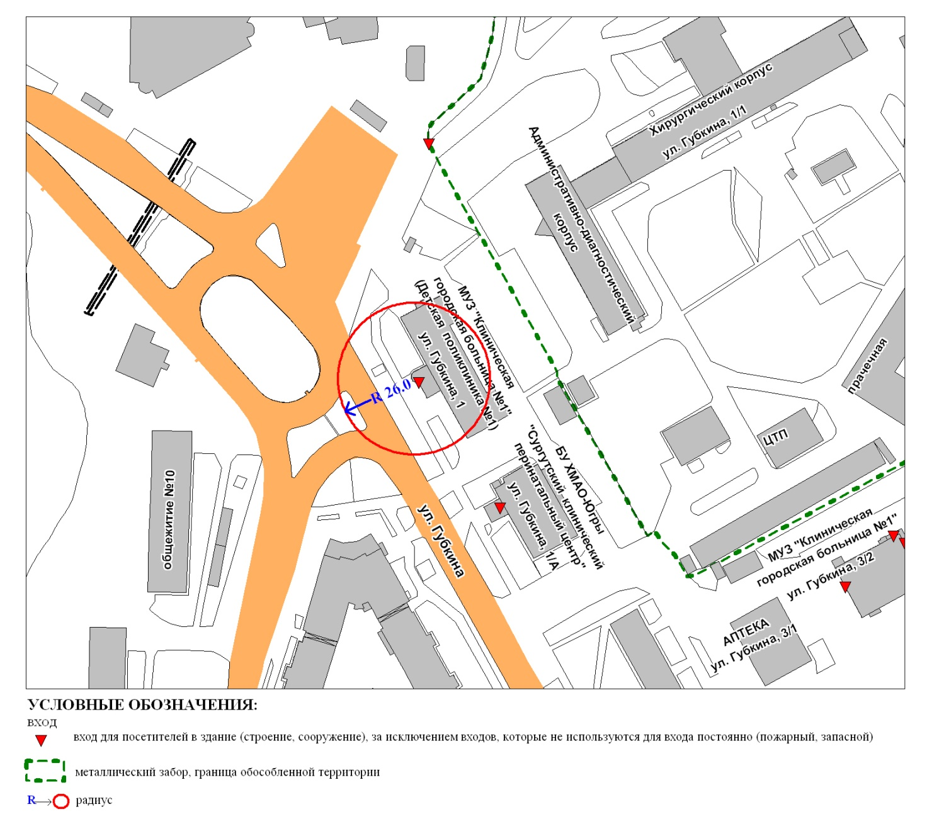

Приложение 8
к постановлению
Администрации города
от ___________ № __________

Схема
границ прилегающей территории к обществу с ограниченной ответственностью «Лунный свет»,
переулок Дорожный, дом 2/1, строение 1

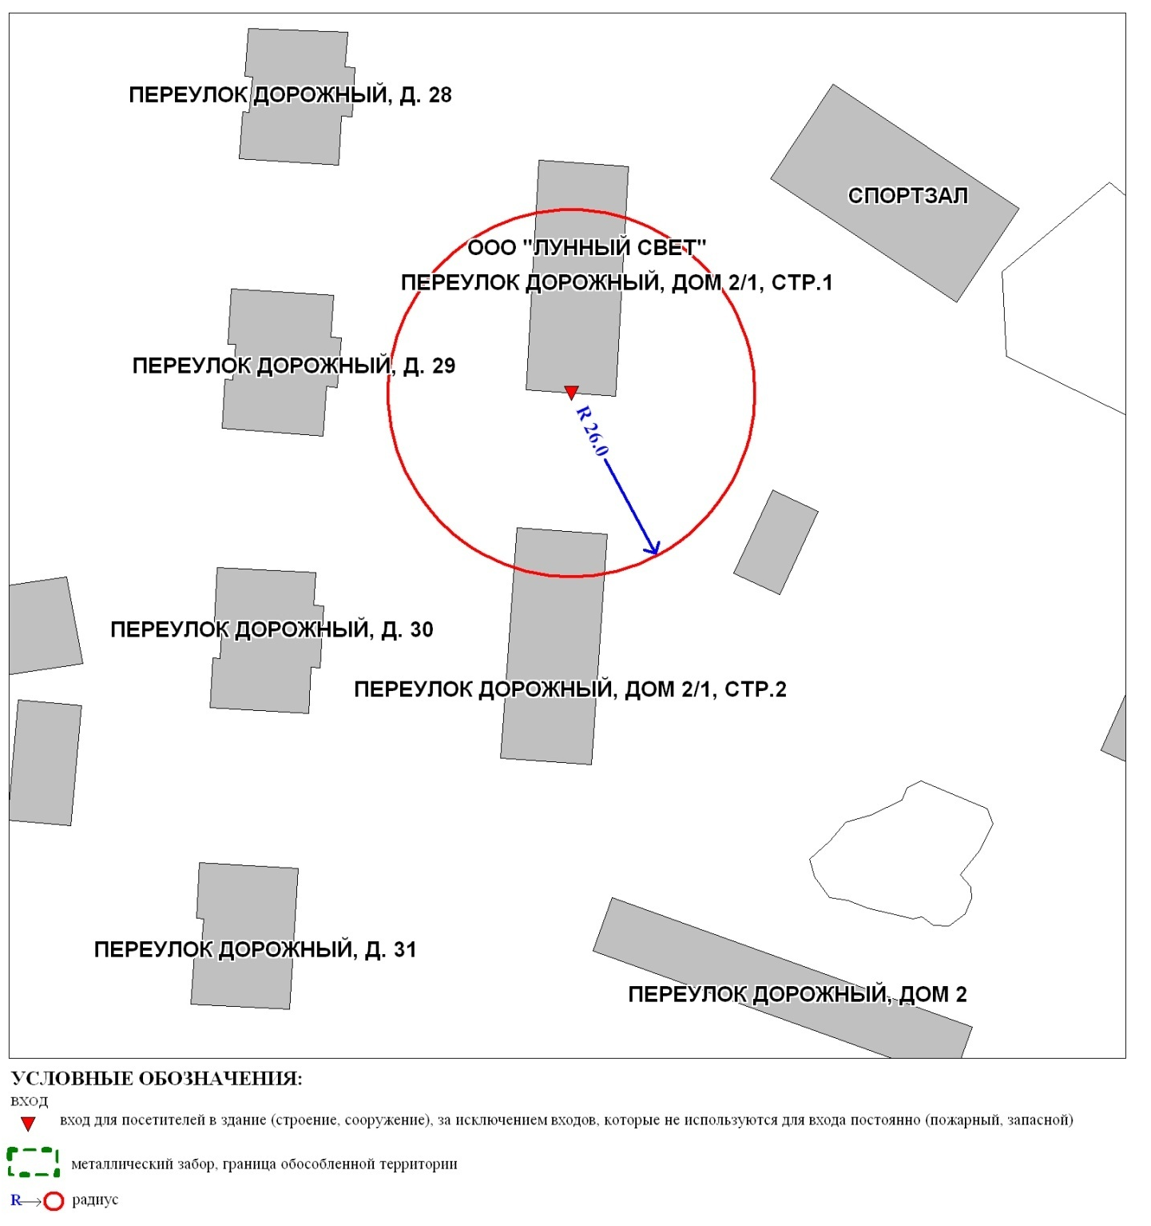

Приложение 9
к постановлению
Администрации города
от ____________ № _________

Схема
границ прилегающей территории к обществу с ограниченной ответственностью «ЮНИ-ДЕНТ» (стоматология),
проспект Ленина, дом 36

